PV_Ausw Benutzerhandbuch

Auswertung Photovoltaik-Ertragsdaten vom
Wechselrichter (Danfoss, IBC, Kaco, SMA)

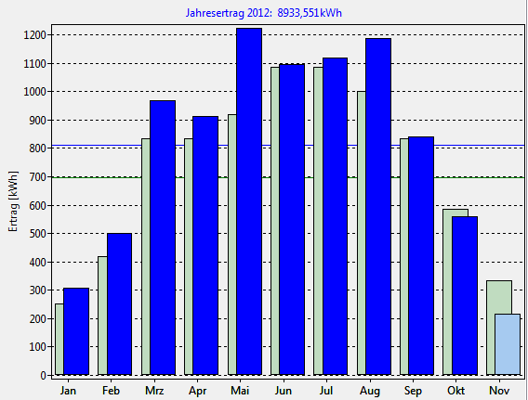


Autor: Helmut Elsner
Ausgabe: 07/2019

Auswertung Photovoltaik-Ertragsdaten vom
Wechselrichter (Danfoss, IBC, Kaco, SMA)

Inhaltsverzeichnis
Inhaltsverzeichnis 2
1 Übersicht 3
1.1 Optionale Startparameter 4
2 Auswertungen mit grafischer Darstellung 5
2.1 Tagesauswertung 5
2.2 Monatsübersicht 8
2.3 Jahresübersicht 9
2.4 Statistik 10
3 Installation und Einrichtung des Auswerteprogramms 15
3.1 Basisdaten 16
3.2 Programmoptionen 17
3.3 FTP Client und FTP Zugangsdaten 19
3.4 Farben einstellen 21
3.5 FTP Verbindungsprotokoll 22
4 Zusätzliche Programmfunktionen 23
4.1 HTML Protokollfunktion und Datenexport 23
4.2 Demofunktion 24
4.3 Backup und Wiederherstellen 24
4.4 Archivierung von Tagesdaten 25
4.5 Simulation der Abregelung des Wechselrichters 25
4.6 Zusätzliche Analysen auf der Spielwiese 26
5 Datenformate 29
5.1 Datenformat der CSV-Datei für Demo und Backup (Feldtrenner: Semikolon) 29
5.2 Datenformat für Archivierung (Feldtrenner: Semikolon) 29
6 LINUX 30
7 Konfiguration und Informationsfluss 31
7.1 Systemkonfiguration (lokaler Server FTP und HTTP): 31
7.2 Systemkonfiguration (FTP und HTTP Server im Internet): 31
8 Kontakt 31

Übersicht
Der TripleLynx Pro Wechselrichter von Danfoss® oder IBC Solar AG® (FLX Pro, TLX Pro oder TLX Pro +) zeichnet die Ertragsdaten der Photovoltaik-Anlage (kurz PV-Anlage) auf und stellt diese über FTP-Push auf einem „Datawarehouse“ bezeichneten Server ab. Der Dateiname besteht aus dem FTP-Benutzernamen, einem Bindestrich und einem Zeitstempel.
Siehe dazu die Anleitung im Benutzerhandbuch des Webservers vom Danfoss-Wechselrichter. Dokumentationen, Updates und neue Firmware gibt es online im Downloadbereich auf SMA bzw. bei jeweiligen Hersteller des Wechselrichters.
Die CSV-Dateien vom Wechselrichter Powador TL3-Serie mit neuer Firmware ab V1.16 von Kaco new energy GmbH® und von SMA® Sonny Boy können ebenfalls ausgewertet werden. Allerdings gibt es einige Einschränkungen:
- Bei Kaco wird die Netzfrequenz nicht geliefert → ist fest auf 50,00Hz eingestellt,
- der Isolationswiderstand wird nicht geliefert → wird zwar als ‚0‘ angezeigt, aber keine Angst, es gibt ihn,
- bei Kaco wird der momentane Ertrag nicht geliefert, sondern berechnet und nachträglich mit den Werten aus der Monatsdatei korrigiert, um Integrationsfehler in der Monats- und Jahresauswertung zu vermeiden,
- dafür wird zwar die DC-Leistung geliefert, vom Programm aber ignoriert und später aus DC-Strom und DC-Spannung wieder berechnet (wegen Abwärtskompatibilität der Backupdaten zu älteren Versionen),
- bei SMA wird die Wechselrichtertemperatur nicht geliefert → fix auf 18°C eingestellt,
- Wiederherstellung einer Tagesdatei aus Backupdaten ist nicht möglich.

Das Programm 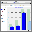„PV_Ausw“ dient nun dazu, diese Dateien auszuwerten und grafisch darzustellen, ähnlich wie es die Oberfläche des Webservers bei Danfoss/IBC bietet und etwas mehr. Die Auswertung ist nur für einen Wechselrichter (=Master) gemacht. Dies sollte ja auch der häufigste Fall für kleine Anlagen sein.
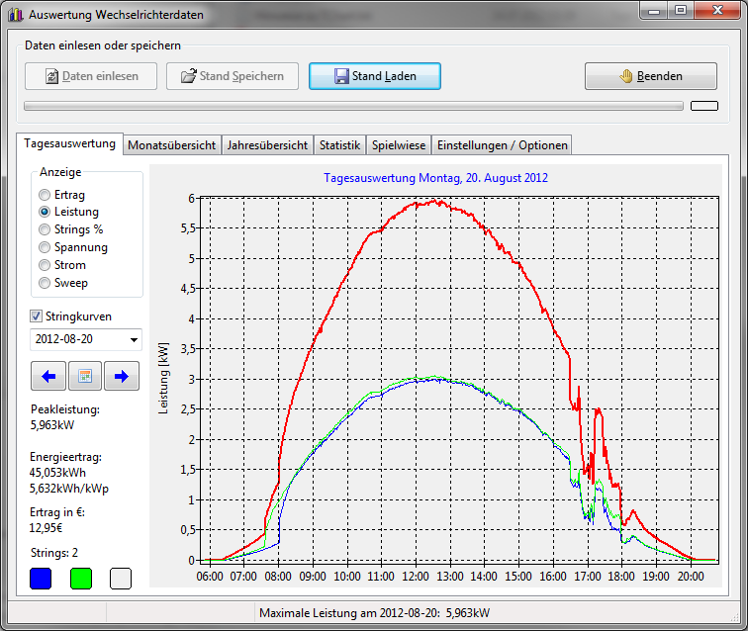

Zur Dokumentation oder zum Ausdrucken können alle Diagramme kopiert oder als Bild gespeichert werden: Rechte Maustaste > Kontextmenü „Als Bild speichern…“.

Optionale Startparameter
-s --stop Programm beendet sich nach Auswertung wieder
-n --noftp Programmlauf ohne FTP Zugriff
-o --options Programmstart mit Einstellungen / Optionen
-m --month Programmstart mit Monatsauswertung des aktuellen Monats
-a --sendall Versendet alle nicht archivierten Tagesertragsdaten in "days_hist.js"
anstatt nur der letzen 31 Tage

Anmerkung: Alle Auswertungen basieren auf Messwerten des Wechselrichters und sind nicht abrechnungsrelevant. Es zählt nur der amtlich geeichte Zähler. Das Programm dient nur dem Privatvergnügen.

Auswertungen mit grafischer Darstellung

Tagesauswertung
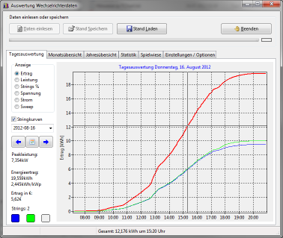
Es werden der Ertrag und die Leistung des Wechselrichters in kW über der Tageszeit als Liniendiagramme angezeigt. Wahlweise kann die Eingangsleistung der einzelnen PV-Arrays (aka Strings, bei SMA sind MPP-Tracker gemeint), errechnet aus Strom und Spannung der Strings, in kW zusätzlich dargestellt werden (Stringkurven). Das macht es möglich, die Strings einzeln zu überwachen (Alterung, Schneeauflage usw.). Außerdem gibt eine Auswertung, wo man die Leistung der Strings in Prozent zur Peakleistung der Einzelstrings darstellen (Strings %). Damit kann man unterschiedlich belegte oder verschieden ausgerichtete Strings (Ost- / Westdach) besser vergleichen.
Der Tag kann in der Listbox direkt ausgewählt werden, man den kleinen Kalender nehmen oder mit den beiden Pfeiltasten vor- und zurückblättern.
Auf der linken Seite werden außerdem einige Eckwerte für den ausgewählten Tag angezeigt:
- Peakleistung (maximale Leistungsspitze) am Tag in kW
- Energieertrag am Tag absolut in kWh
- Energieertrag am Tag normiert in kWh/kWp (mit diesem Wert kann man unterschiedliche Anlagen vergleichen)
- Tagesertrag in Geld, wenn man alles verkaufen würde. Eigenverbrauchsabrechnung wird nicht unterstützt.
- Anzahl und Farbcode der PV-Arrays (Strings).
Weiterhin kann man die Ertragskurven, die Spannung oder den Strom der einzelnen PV-Arrays PV1 bis PV3, so vorhanden, anzeigen. Besonders technisch sieht die Darstellung der Leistung über der Spannung aus (Sweep, MPP Ermittlung). In dieser Leistungs-Spannungskennlinie sollten eigentlich Maxima für die Sweepfunktion des Wechselrichters zu sehen sein. Es werden dazu nur die Datensätze auswertet, bei denen die Wechselrichterleistung größer als der eingestellte Leistungsschwellwert ist. Mit dem Schwellwert kann man hier auch herumspielen. Je geringer der Leistungsschwellwert ist, desto länger dauert die Diagrammerstellung. Die angezeigten Kurven sind sehr stark von der erzeugten Energie des jeweiligen Tages abhängig. Wie die Ergebnisse letztendlich zu bewerten sind, bleibt jedem selbst überlassen.
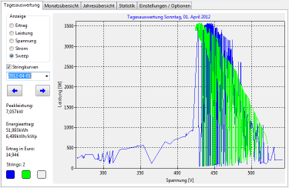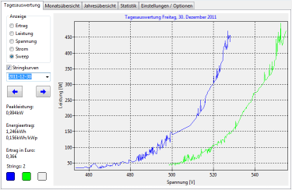
Default Farbcode der Darstellung in den Diagrammen:
Rot | Gesamtertrag bzw. -leistung
Blau | PV-Array 1 (String 1)
Grün | PV-Array 2 (String 2)
Magenta | PV-Array 3 (String 3)
Die Farben können individuell eingestellt werden und damit von den Darstellungen hier abweichen (Einstellungen/Optionen →Farben einstellen).
Man kann sich die Tageskurven auch genauer ansehen. Mit dem Mausrad kann man zoomen. Mit gedrückter linker Maustaste kann man das Diagramm verschieben. Heraus kommt man mit einem Klick auf die mittlere Maustaste bzw. das Mausrad.

Um einen Fehler in der Danfoss TLX Software beim Erzeugen der Datawarehouse CSV-Dateien zu bereinigen, gibt es den Menüpunkt "Ertragskorrektur" im Kontextmenü der Tagesauswertung. Dieser Menüpunkt ist nur in der Ertragsansicht freigegeben.

Der Fehler: Es kann sein, dass nach Stromausfällen oder sonstigen Unregelmäßigkeiten der Ertrag nicht mehr aufsummiert wird. Der Gesamtertrag des Tages ist dann zu klein und die Ertragskurve wird falsch angezeigt. Es erscheint im Ertrag eine waagerechte Linie, die eigentlich nie sein kann, wenn produziert wird.

Beispiel:

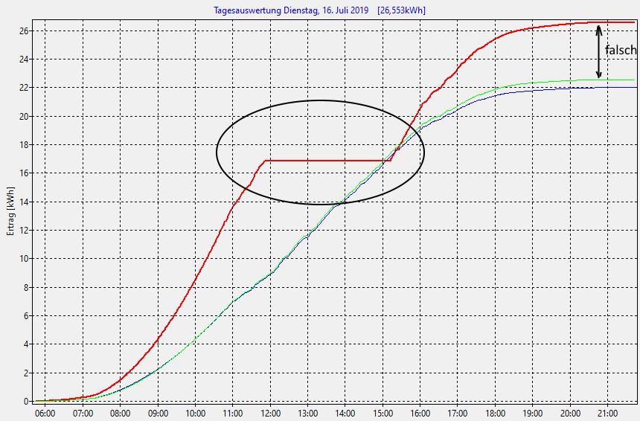

Zur Korrektur wird durch Klick auf den Menüpunkt "Ertragskorrektur" für den ausgewählten Tag der Ertrag aus den (richtig) angezeigten Leistungswerten errechnet und in die lokalen Dateien geschrieben.

Wichtig: Alle CSV-Dateien für den betreffenden Tag müssen bereits heruntergeladen worden sein, da alle neu geschrieben werden. Das heißt, wir machen das frühestens am nächsten Tag.

Archivierte Tagesdaten (siehe "Archivierung von Tagesdaten") können nicht mehr korrigiert werden.
Man könnte aber mit einem Texteditor in der Datei "arch_days_hist.csv" den Gesamtertrag des betreffenden Tages manuell korrigieren. Das Format der Datei ist weiter unten beschrieben.

Wenn nötig können die korrigierten CSV-Dateien auch wieder auf den FTP-Server hochgeladen werden, um auch dort die richtigen Erträge zu halten.

Monatsübersicht
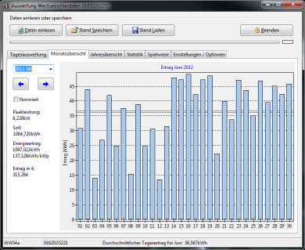
Es wird der Energieertrag in kWh für jeden Tag des Monats als Balkendiagramm angezeigt.
Der Monat kann in der Listbox direkt ausgewählt werden oder man kann mit den beiden Pfeiltasten vor- und zurückblättern.
Auf der linken Seite werden außerdem einige Werte für den ausgewählten Monat angezeigt:
- Peakleistung (maximale Leistungsspitze) im Monat in kW
- Sollertrag in kWh
- Energieertrag im Monat absolut in kWh
- Energieertrag im Monat normiert in kWh/kWp (mit diesem Wert kann man unterschiedliche Anlagen vergleichen)
- Monatsertrag in Geld, wenn man alles verkaufen würde. Eigenverbrauchs-Abrechnung wird nicht unterstützt.
Die waagerechte grüne Linie zeigt den täglichen Sollertrag für den betreffenden Monat.
Die waagerechte rote Linie ist das aktuelle arithmetische Mittel der Tageserträge des betreffenden Monats. Die Linie wird blau, wenn der Durchschnitt höher als das Soll ist. Dann wird dann wird voraussichtlich das monatliche Soll erreicht.
Mit einem Mausklick auf eine der Tagessäulen kann man zur entsprechenden Tagesauswertung springen, wenn dieser Tag noch nicht archiviert wurde.
Ein Doppelklick auf das Diagramm schaltet die Anzeige der absoluten Werte ein bzw. wieder aus.
Die Monatsübersicht kann auch normiert in kWh/kWp dargestellt werden, um besser verschiedene Anlagen vergleichen zu können.

Jahresübersicht
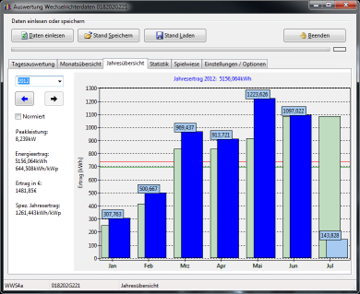
Es wird der Energieertrag in kWh für jeden Monat des Jahres als Balkendiagramm angezeigt. Zusätzlich wird der Sollertrag für jeden Monat als hellgrüner Balken dargestellt.
Das Jahr kann in der Listbox direkt ausgewählt werden oder man kann mit den beiden Pfeiltasten vor- und zurückblättern.
Auf der linken Seite werden außerdem einige Eckwerte für das ausgewählte Jahr angezeigt:
- Peakleistung (maximale Leistungsspitze) im Jahr in kW.
- Energieertrag im Jahr absolut in kWh.
- Energieertrag im Jahr normiert in kWh/kWp (mit diesem Wert kann man unterschiedliche Anlagen vergleichen).
- Jahresertrag in Geld, wenn man alles verkaufen würde. Eigenverbrauchsabrechnung wird nicht unterstützt.
- Spezifischer Jahresertrag für das ausgewählte Jahr. Wenn das Jahr noch nicht vollständig vergangen ist, wird hochgerechnet. Dieser Wert sollte auch in den Planungsunterlagen der PV-Anlage zu finden sein, da sollte man ein Auge drauf haben, ob der auch erreicht oder besser überschritten wird.
Die grüne Linie stellt das Soll dar, herunter gerechnet aus dem projektierten spezifischen Jahresertrag auf die Monate ungeachtet der jahreszeitlichen Besonderheiten.
Die waagerechte rote Linie ist das aktuelle arithmetische Mittel der Monatserträge des betreffenden Jahres. Die Linie wird blau dargestellt, wenn der Durchschnitt über dem Soll liegt.
Die Jahresübersicht kann auch normiert in kWh/kWp dargestellt werden, um besser verschiedene Anlagen vergleichen zu können.
Im ersten Quartal des neuen Jahres werden die Säulen für die letzten drei Monate des alten Jahres mit angezeigt, aber für die Jahresergebnisse und Durchschnittswerte nicht beachtet.

Mit einem Mausklick auf eine der Monatssäulen kann man zur entsprechenden Monatsauswertung springen.
Ein Doppelklick auf das Diagramm schaltet die Anzeige der absoluten oder normierten Werte aus bzw. wieder ein.
Das monatliche Soll (hellgrüner Balken im Hintergrund) errechnet sich aus dem spezifischen Jahresertrag und einem monatlichen Korrekturwert, den man nach eigenen Wünschen auf der Basisdatenseite editieren kann.

Statistik
Die Farben der Diagramme können den eigenen Wünschen angepasste werden (Einstellungen/Optionen →Farben einstellen → Statistik).
Es gibt folgende Statistiken und Histogramme zur Überwachung für Technikverliebte:
- Statistik tägliche Peakleistung. Die rote Linie ist das arithmetische Mittel der täglichen Peakleistungen über den gesamten Zeitraum. Die grüne Linie zeigt die projektierte Peakleistung. Die Farben der Linien können aber geändert werden (Einstellungen/Optionen →Farben einstellen → Allgemein).
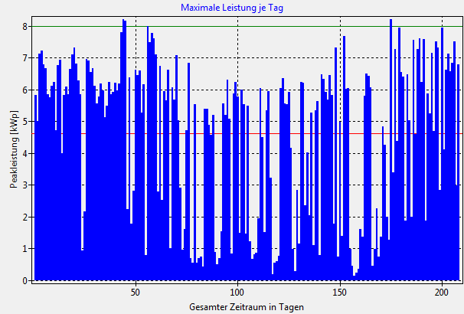
- Start- und Endezeit der Produktion, gemessen ab einem einstellbaren Leistungsschwellwert (Start: grün; Ende: rot, wenn nichts anderes eingestellt ist). Die hässlichen Sprünge bei der Umstellung auf Sommer-/Winterzeit können entfernt werden, wenn man auf der Seite „Spielwiese“ den Haken bei „Keine SZ“ (keine Sommerzeit) setzt.
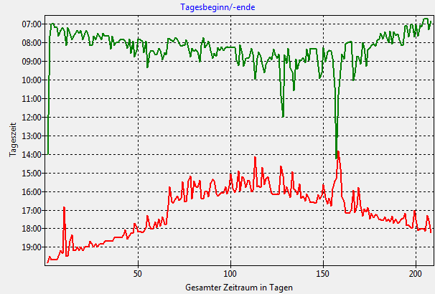
- Tägliche Ertragsdauer aus Ende- minus Startzeit, ebenso gemessen ab dem eingestellten Leistungsschwellwert.
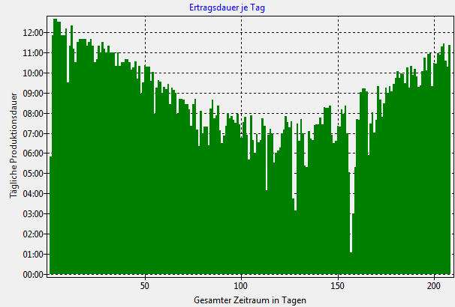

- Statistik Tagesertrag. Die rote Linie ist das arithmetische Mittel der Tageserträge über den gesamten Zeitraum.
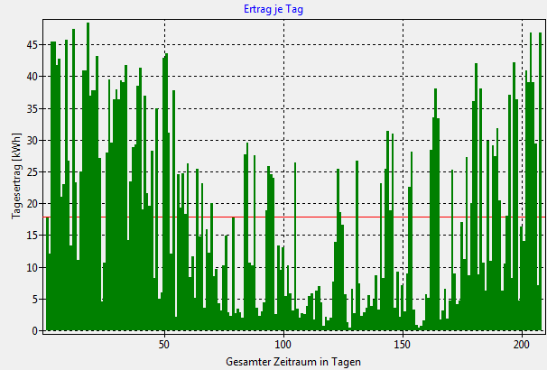
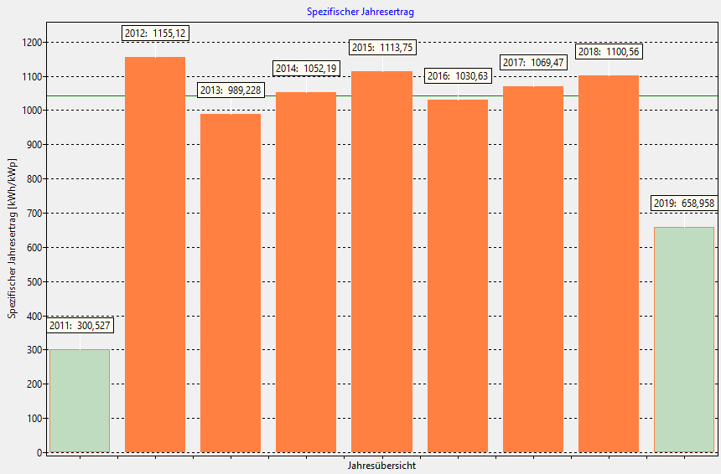
- Statistik Spezifischer Jahresertrag. Das dient zum Vergleich des spezifischen Jahresertrags, um langfristig Degradation feststellen zu können.
- Histogramm (Häufigkeitsverteilung) relativer Tagesertrag in Prozent bezogen auf projektierten spezifischen Ertrag (spezifischer Jahresertrag*Peakleistung/365=100%).
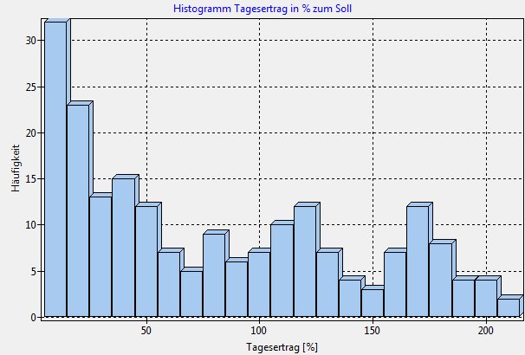
- Histogramm Netzspannungswerte (nur nicht archivierte Daten).
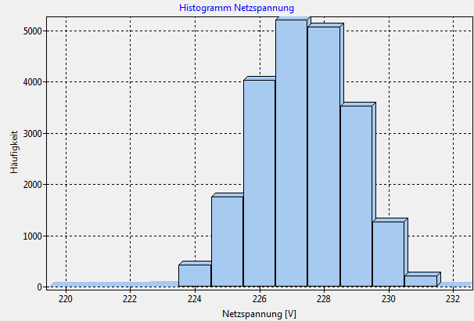
- Frequenzspektrum (Häufigkeit der gemessenen Netzfrequenzwerte) zur Überwachung der Netzfrequenz des Stomnetzes. Der Wert sollte bekanntlich 50Hz sein. Es werden nur nicht archivierte Daten ausgewertet.
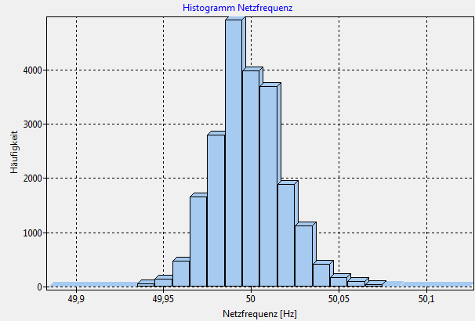
- Histogramm Wechselrichtertemperatur (nur nicht archivierte Daten).
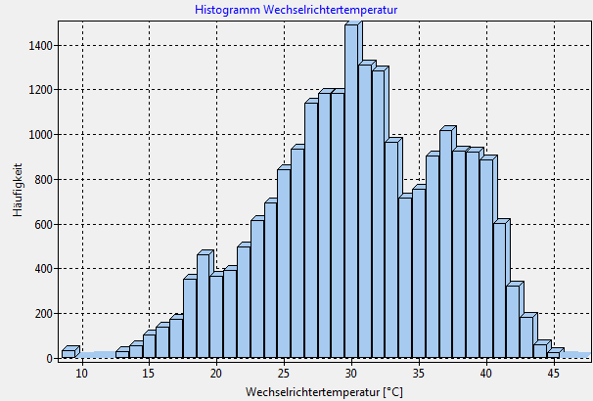

Installation und Einrichtung des Auswerteprogramms
Lade die neueste Version von PV_Ausw herunter, zu finden unter Menüpunkt Downloads auf http://h-elsner.mooo.com/. Das Programm ist für Windows (2000, XP, Vista, Win7, Win8) oder für LINUX (mit GTK2) verfügbar.
Einfach die zip-Datei (Windows Variante) oder tar.gz (LINUX) entpacken und in ein beliebiges Verzeichnis kopieren auf das man Schreibzugriff hat.
Dieses Programm läuft natürlich auch vom Memorystick. Einzige Voraussetzung ist, dass man schreibenden Zugriff auf das Verzeichnis hat, wo das Programm abgelegt wurde, weil ebenda die eingestellten Werte in einer XML-Datei gespeichert werden. Es wird nichts weiter am System verändert.
Die Basisdaten, Programmoptionen und FTP Zugangsdaten werden unter Windows in der Datei 'PV_Ausw.xml' im Programmverzeichnis abgelegt. Unter LINUX findet man das im Homeverzeichnis unter '.PV_Ausw.xml'.

Basisdaten
Beim ersten Start müssen die Basisdaten (= notwendige Einstellungen) entsprechend der individuellen Anlagen-Konfiguration eingestellt werden.
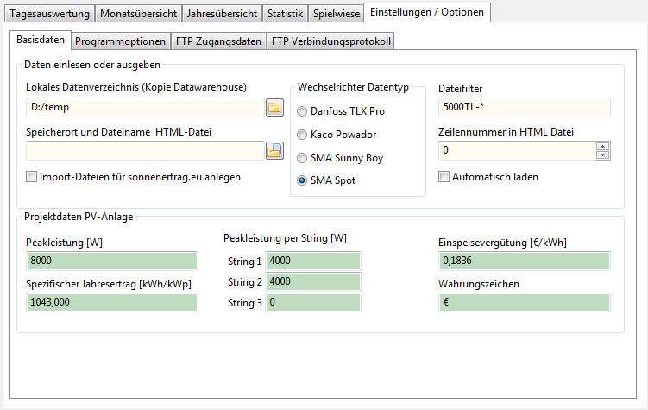
- Lokales Datenverzeichnis (Kopie Datawarehouse):
Das ist das Arbeitsverzeichnis des Programms auf der lokalen Platte. Dieses Verzeichnis ist immer nötig, auch wenn Daten über FTP geholt werden. Hierher werden die fehlenden Dateien kopiert, wenn FTP aktiviert ist bzw. hierhin müssen die Exporte vom Wechselrichter manuell kopiert werden oder der Wechselrichter schreibt gleich in dieses Verzeichnis (lokaler FTP-Server). Auch die Backupdateien werden hier abgelegt.
- Dateifilter:
Namensstamm der vom Wechselrichter exportierten Dateien. Bei Danfoss/IBC ist das normalerweise der FTP Username für das Datawarehouse + Bindestrich + Wildcard (*, um alle Zeitstempel zu erfassen). Beispiel: ftpuser-*. Bei Kaco Powador sollte hier 20*.CSV eingetragen werden (das sollte für die nächsten 80 Jahre genügen). Über diesen Filter werden die richtigen Dateien vom Programm identifiziert. Es muss sichergestellt werden, dass wirklich nur Daten vom Wechselrichter bearbeitet werden.
- Speicherort und Dateiname HTML-Datei:
Verzeichnis und Dateiname der HTML-Protokoll-Datei auf dem lokalen System, in die das tägliche Protokoll geschrieben werden soll. Datei und Verzeichnis müssen vorhanden und beschreibbar sein, denn auch FTP-Upload holt die Datei von diesem Ort. Der Dateiname darf kein Leerzeichen haben, das Verzeichnis schon.
- Wechselrichter Datentyp:
Hier den Wechselrichtertyp auswählen, der die Daten zur Auswertung bereitstellt. Bei SMA das Tool beachten, das die Daten sendet.
- Zeilennummer in HTML Datei:
Zeilennummer, ab der in der HTML-datei überschrieben wird. Bitte an genug freien Platz denken. Leerzeilen machen dem Browser nichts aus. Default=0 (HTML-Protokoll aus).
- Import-Dateien für sonnenertrag.eu anlegen:
Im gleichen Verzeichnis, wie die HTML-Protokolldatei werden die drei Dateien für www.sonnenertrag.eu angelegt, wenn hier der Haken gesetzt wurde.
- Automatisch laden:
Dateien vom Wechselrichter werden automatisch jede Stunde neu geladen und die Auswertung wird aktualisiert so lange das Programm läuft. Wie bei ‚Daten einlesen‘ werden nur die neuen Dateien eingelesen.
- Peakleistung [W]:
Peakleistung deiner Anlage in Wp.
- Peakleistung per String [W]:
Peakleistung der Strings (bei SMA MPP-Tracker) deiner Anlage in Wp (default: 0W, wenn nicht belegt).
- Spezifischer Jahresertrag [kWh/kWp]:
Den projektierten spezifischen Jahresertrag deiner Anlage bekommst du von deinem Solarteur.
- Einspeisevergütung [Währung/kWh]:
Hier die für dich gültige Einspeisevergütung in der entsprechenden Währung eingeben. Eigenverbrauchsabrechnung wird nicht unterstützt.
- Währungszeichen:
Im Euroraum kann hier €, aber auch Euro stehen. Es ist aber auch jede andere Währung erlaubt, je nachdem, was für Geld als Einspeisevergütung gezahlt wird.

Programmoptionen
Mit den Programmoptionen kann man das Verhalten des Programms beeinflussen. Änderungen der Defaulteinstellungen sind aber nicht unbedingt notwendig.
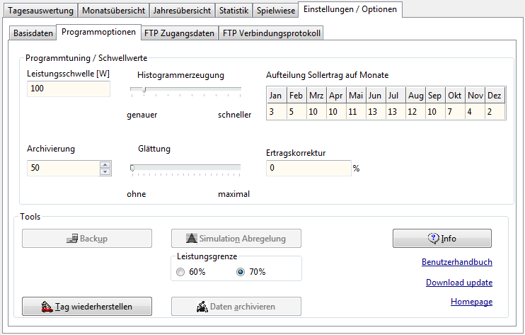
- Leistungsschwelle [W]:
Default 100W, aber mit diesem Wert kann man spielen. Wenn hier Null eingetragen wird, dann werden alle Datenpunkte größer Null in die Auswertung aufgenommen, also ab 1W.
- Histogrammerzeugung:
Um die Histogrammerzeugung schneller zu machen, kann man hier die betrachteten Daten um den Faktor 2 bis 10 reduzieren. Eins bedeutet: Keine Datenreduktion – genauer, aber größte Laufzeit.
- Aufteilung Sollertrag auf die Monate:
Das Soll errechnet sich aus dem spezifischen Jahresertrag und einem monatlichen Korrekturwert, den man nach eigenen Wünschen hier editieren kann. Es muß das Verhältnis der Sollerträge der Monate zueinander in ganzen Zahlen angegeben werden. Man kann zum Beispiel mit http://www.webgui-professional.de/pv-rechner den Korrekturwert ermitteln. Kommazahlen muß man auf ganze Zahlen runden oder entsprechend mit Zehenerpotenzen malnehmen, dass ganze Zahlen entstehen. Die Größe spielt keine Rolle, sondern nur das Verhältnis zueinander.
- Archivierung:
Anzahl der Tage, die nicht archiviert werden sollen, also deren detaillierte Daten beim Ausführen der Archivierungsfunktion nicht entfernt werden.
- Glättung:
Die Gesamtleistungskurve (rot) in der Tagesauswertung kann zur besseren Darstellung geglättet werden. Dies ist besonders dann sinnvoll, wenn man auf ein Meßintervall von einer Minute umgestellt hat. Es sind Werte von eins bis 20 einstellbar. Eins bedeutet keine Glättung, 2 bis 20 bedeutet, dass aus 2 bis 20 Meßwerten das arithmetische Mittel gebildet und als Kurve dargestellt wird.
- Ertragskorrektur:
Ein Korrekturwert zur Ertragskorrektur in plus oder minus Prozent vom Ertrag. Diese Korrektur kann sinnvoll sein, wenn die Meßergebnisse des Wechselrichters nicht mit den, vom geeichten Zähler erfassten Werten, übereinstimmt. Der Korrekturwert wird für alle Tagesertragswerte benutzt, ausser für die Simulation der Abgegelung des Wechselrichters. Da werden nur reale Wechselrichterdaten benutzt. Ein Korrekturwert 0 lässt alles unverändert.
Beispiel: Wechselrichter hat für den Monat 1223 kWh aufgezeichnet, aber die Zählerdifferenz für den Monat beträgt nur 1202 kWh. Das würde einen Korrekturwert von -1,72% ergeben (21 kWh von 1223 kWh).
- Leistungsgrenze:
Hier kann die Begrenzung der Wechselrichterleistung auf 60% oder 70% der Peakleistung der Generatoren zum Simulieren eingestellt werden.
Ausserdem sind auf dieser Seite noch ein paar Tools, wie Archivierung, Simulation Abgegelung, Backup und Wiederherstellung (siehe Beschreibung „Zusätzliche Programmfunktionen“) versteckt. Hier ist auch der Link zum Download der neuesten Programmversion und der Button für die Programminfomation, bekannt als „About-Box“. „Hilfe“ führt zur aktuellen Programmbeschreibung im Internet.

FTP Client und FTP Zugangsdaten
Das Programm hat einen simplen FTP-Client eingebaut, mit dem man Verbindung zu maximal zwei FTP-Servern aufnehmen kann:
- Datawarehouse - das ist da, wo der Wechselrichter seine Daten hinschreibt. Von diesem Server ist nur Download vorgesehen.
- Homepage / Webspace für Datenaustausch mit einer Internetplattform wie zum Beispiel sonnenertrag.eu oder die eigene Homepage. Auf diesen Server werden Daten abgelegt und, wenn lokal nicht vorhanden, die HTML-Protokolldatei von dort heruntergeladen.

Der Status der FTP-Verbindung wird in dem kleinen Feld oben rechts angezeigt. Dabei bedeutet:
Schwarz | Test FTP
Grün | Download
Blau | Upload
Rot | Fehler
Ohne Farbe | Inaktiv/Ausgeloggt
Beim Programmstart prüft PV_Ausw, ob auf dem FTP-Server neue Dateien vorhanden sind und lädt diese auf das lokale Datawarehouse-Verzeichnis herunter. Das Hochladen von Ergebnissen, wie HTML-Protokoll oder SolarLog-Dateien wird angestoßen, wenn kein Download läuft und natürlich das entsprechende Feature eingeschaltet ist. Dateinamen für FTP dürfen keine Leerzeichen aufweisen. Es kann aktiver oder passiver FTP eingestellt werden. Passiver FTP ist bei Verbindungsproblemen über Router mit Firewall hilfreich.
Wenn FTP Zugang zum Datawarehouse und/oder zur Homepage gewünscht wird, müssen die FTP-Zugangsdaten eingerichtet werden. FTP-Port ist fest auf 21 eingestellt. Dateiname HTML-Datei wird von Basisdaten übernommen und hier nur zur Information dargestellt. Der Rest erklärt sich aus dem Screenshot (hoffentlich) selbst. Die Zugangsdaten werden üblicherweise vom Provider des FTP-Servers bereitgestellt. Bei Zugangsproblemen bitte die Hilfe des Providers lesen.
Man kann passives FTP einstellen. Das hilft oft bei Problemen mit Firewalls und Routern.
Natürlich werden die entsprechenden FTP-Funktionen nur ausgeführt, wenn der Haken bei "FTP aktiviert" gesetzt ist.
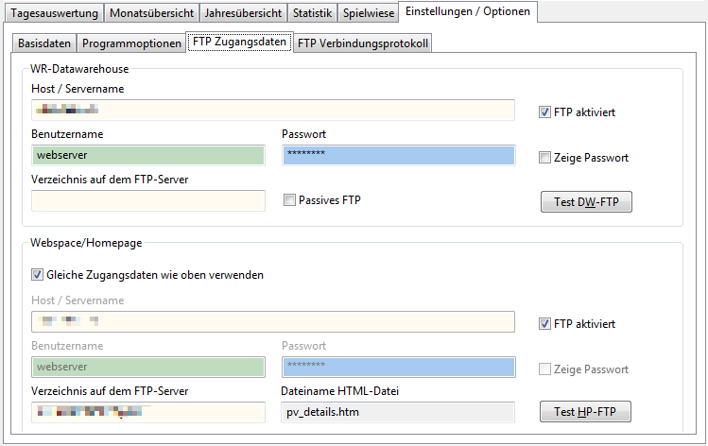

Die Test-Buttons rechts dienen zum Testen der FTP-Verbindungen. Das letzte Ergebnis wird unten rechts in der Statusleiste dargestellt. Bei Fehlern kommt eine Fehlermeldung vom FTP-Server oder vom Netzwerk und die FTP-Statusanzeige oben links zeigt Rot. Fehlerursache kann dann von falscher Konfiguration bis hin zu Netzwerk- oder Firewall-Problemen alles Mögliche sein. Hier hilft möglicherweise das FTP-Verbindungsprotokoll. Bitte in diesem Falle die Einstellungen für Hostname, Benutzername, Passwort und gegebenfalls das Verzeichnis auf dem Server prüfen (das Passwort kann man sich auch anzeigen lassen). Ist das in Ordnung, dann bitte Netzwerkeinstellungen und Firewall prüfen oder mit passiven FTP ausprobieren.

Farben einstellen
Die Darstellung der Diagramme kann in der Farbgebung angepasst werden.
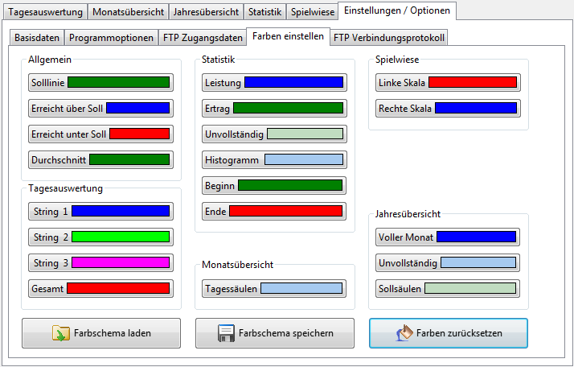
Mit dem Button "Farben zurücksetzen" können die Standardfarben wiederhergestellt werden. Die individuellen Einstellungen können gespeichert und später wieder geladen werden.

FTP Verbindungsprotokoll
Bei Verbindungsproblemen mit FTP kann das FTP Verbindungsprotokoll bei der Fehlersuche helfen. Das Protokoll kann in eine Textdatei gespeichert werden. Diese Textdatei bitte mir zukommen lassen, wenn Unterstützung gebraucht wird (Mailadresse, siehe „Kontakt“). Das hilft mir weiter zu verstehen, was passiert ist und wo das Programm aussteigt. Die Protokolldatei enthält zwar den FTP Benutzernamen, aber keine Passwörter.
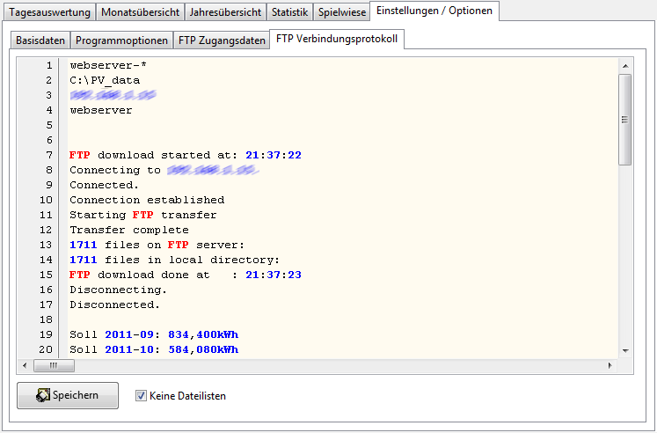
Im Verbindungsprotokoll werden auch zusätzliche Angaben gespeichert, wie zum Beispiel Fehlermeldungen vom Wechselrichter (nur Danfoss / IBC) oder Maximalwerte aus der Auswertung der Daten. Ein Blick hier hinein oder das Speichern des Protokolls ist also immer mal wieder empfehlenswert. Zu den Fehlercodes vom Wechselrichter gibt es im Referenzhandbuch des Wechselrichters, Kapitel 8 mehr Informationen. Um die Übersichtlichkeit zu erhöhen, kann man die Auflistung aller Dateinamen auf dem Server und lokal unterdrücken (Haken setzten bei "Keine Dateilisten").

Zusätzliche Programmfunktionen

HTML Protokollfunktion und Datenexport
Ein paar ausgewählte Werte werden als Tabelle in eine beliebige HTML-Datei der eigenen Homepage geschrieben. Die Idee ist, dass man seine Homepage nach eigenen Vorstellungen erstellen kann und die Tabelle mit den Ergebnisdaten der PV-Anlage als HTML-Codeschnipsel eingefügt wird. Es müssen in der betreffenden HTML-Datei aus der eigenen Homepage etwa 30 Zeilen freigehalten werden (Leerzeilen einfügen), die vom Programm dann überschrieben werden. Die Datei muss vorher vorhanden sein und genug Zeilen haben. Damit ist die Ausgabe weitestgehend unabhängig von der Homepage, die damit versorgt wird. Man muss nur dem Programm den Dateinamen und die Zeilennummer mitteilen, ab der in die HTML-Quelle geschrieben werden darf, also da wo die Platzhalter-Leerzeilen anfangen (Einstellungen > Basisdaten). Gibt man hier Null ein, dann ist die HTML Protokollfunktion für die Homepage ausgeschaltet.
Weiterhin kann man Inputdateien für www.sonnenertrag.eu erzeugen (SolarLog-Standard), wie es im Wiki beschrieben wurde: http://wiki.sonnenertrag.eu/datenimport:voraussetzung:voraussetzung
Dazu den Haken bei ‚Import-Dateien für sonnenertrag.eu anlegen‘ setzen. Es werden folgende Dateien nach SolarLog-Standard angelegt:
- base_vars.js Anlagenbeschreibung
- days_hist.js Tagesertragsdaten
- min_day.js Intervallmesswerte des aktuellen Tags
- months.js Monatsertragsdaten

Wie man sich bei sonnenertrag.eu anmeldet ist hier beschrieben: http://wiki.sonnenertrag.eu/datenimport:selfmade
Diese Inputdateien werden auch von anderen Portalen akzeptiert. Bitte lest dazu die Hinweise und Anleitungen der Portale. Der Upload kann per FTP auf einen beliebigen Webspace erfolgen, wie bei den Internetportalen beschrieben.
Mehr zum Format findet man auch hier:
http://photonensammler.homedns.org/wiki/doku.php?id=solarlog_datenformat
Diese Funktionen werden unter LINUX auch vom Kommandozeilenprogramm „cpvausw“ ausgeführt, das bei täglichem Upload mit CRON-Job nachts gestartet wird, so dass am nächsten Morgen bereits die Werte vom Vortag im Internet verfügbar sind. Auch stündliche Auswertung wäre damit möglich, wenn beim Wechselrichter so eingestellt. Der CRON-Job muss dann entsprechend eingestellt sein, abhängig von Zeitdauer, die der Wechselrichter zum Upload braucht plus einer Sicherheitsspanne. Ich denke, zehn Minuten nach der vollen Stunde ist dafür ausreichend.

Beispiel für die Tabelle, die in eine beliebige HTML-Datei eingebettet werden kann:
Wechselrichter | 018202G221
Projektierte Peakleistung: | 8,000 kW_{p}
Erreichte Peakleistung: | 8,239 kW_{p}
Projektierter spezifischer Jahresertrag: | 1043,000 kWh/kW_{p}
Erreichter spezifischer Jahresertrag: | 1199,796 kWh/kW_{p}
Gesamtertrag bisher: | 10568,696 kWh
Ertrag im letzten Monat: | 839,485 kWh (=104,936 kWh/kW_{p})
Ertrag im aktuellen Monat: | 217,037 kWh (Soll: 584,080 kWh)
Bisher höchster Tagesertrag: | 53,705 kWh (=6,713 kWh/kW_{p})
Durchschnittlicher Tagesertrag: | 26,098 kWh (=3,262 kWh/kW_{p})
Tagesertrag Montag, 04. Okt. 2012 (11:15h): | 15,194 kWh (Soll: 18,841 kWh)
Rote Werte liegen unter dem Soll oder Durchschnitt, ansonsten sind die erreichten Werte grün dargestellt.

Demofunktion
Mit "Stand Speichern" und "Stand Laden" ist es möglich, alle Auswertefunktionen des Programms zu nutzen ohne Zugriff auf das Datawarehouse zu haben. Das ist zum Beispiel sinnvoll, wenn man die Ergebnisse mal offline der Oma zeigen will, damit sie weiß, wo ihr Geld geblieben ist ;-).
"Stand Speichern" legt die nötigen Daten in einer Datei 'rawdata.csv' im Programmverzeichnis ab und wird zum Laden auch da erwartet. Man kann also diese Datei, das Programm und die Einstellungen (die XML-Datei) auf USB-Stick mitnehmen und jemanden zeigen.

Backup und Wiederherstellen
Dieses Dateiformat dient auch als Datensicherung (Backup). Dazu gibt es auf der Seite "Programmoptionen" den Button „Backup“. Damit wird eine Datei wie 'rawdata.csv', aber mit Datumsstempel angelegt. Das sollte man zumindest einmal jährlich machen und die Dateien auf einem anderen Medium speichern oder auf CD brennen.
Wenn man versehentlich eine Tagesdatei aus dem Datawarehouse gelöscht oder sonstwie verloren hat, kann man diese zum Teil aus der Backup- oder Demodatei wiederherstellen:

- Programmoptionen > Tools, Button „Tag wiederherstellen“ drücken.
- Datei mit früher gesicherten Daten auswählen. Die Datei wird geladen und die Tagesauswertung wird angezeigt.
- Fehlenden Tag auswählen → das Tagesdiagramm wird angezeigt und die Wiederherstellungsdatei erzeugt. Man kann mehrere Tage zurückholen, solange das Tagesauswahlfeld orange ist, was anzeigt, dass die Wiederherstellungsfunktion aktiv ist.
- Die Funktion wird durch erneutes Drücken des Buttons „Tag wiederherstellen“ oder durch neu Einlesen der Dateien beendet.
Diese Funktion gibt es aber nur für Danfoss/IBC Wechselrichter.

Archivierung von Tagesdaten
Mit der Zeit sammeln sich im Datawarehouse eine große Anzahl von Daten an und der Programmstart dauert immer länger. Auch die statistischen Auswertungen werden immer langsamer. Um das Programm schneller zu machen, ist es möglich auf alte Tagesauswertungen zu verzichten und die Daten entsprechend zu archivieren. So bleiben die Monats- und Jahresauswertungen unberührt, nur die detaillierten Tagesdaten stehen nach der Archivierung nicht mehr für die Auswertung zur Verfügung. Man kann einstellen, wie viele Tage man behalten will.
Ältere Tagesdaten werden im lokalen Verzeichnis umbenannt und damit vom Dateifilter ausgesondert. Wenn FTP-Download aktiviert ist, werden diese Dateien auch auf dem FTP-Server umbenannt, damit diese nicht erneut heruntergeladen werden. Für jeden archivierten Tag werden der Tagesertrag, die Leistungsspitze des Tages und Start- bzw. Endzeit der täglichen Produktion (abhängig vom Leistungsschwellwert) in eine gesonderte, viel kleinere Datei gespeichert (fester Dateiname: arch_days_hist.csv). Archivierung ist eine bewusst manuell zu startende Funktion. Es erfolgt keine automatische Archivierung. Ein Rückgängigmachen der Archivierung ist nicht vorgesehen. Die Archivdatei mit den zusammengefassten Tagesdaten wird beim Backup ebenfalls gesichert.
Archivierung starten: Einstellungen/Optionen > Programmoptionen > Tools > Button „Daten archivieren“.

Simulation der Abregelung des Wechselrichters
„Simulation Abregelung“ war ursprünglich nur eine Simulation der 70% Regel mit realen Werten. Das Programm vergleicht den Ertrag mit und ohne 70%-Regel. Das funktioniert natürlich nur, wenn am Wechselrichter noch nicht die Begrenzung auf 70% der Generatorleistung eingestellt ist. Archivierte Daten werden nicht betrachtet, weil für die Analyse detaillierte Tagesdaten vorliegen müssen. Diese Was-Wäre-Wenn-Betrachtung soll als Entscheidungshilfe dienen, wenn duch den Gesetzgeber Änderungen an der PV-Anlage gefordert werden. Die zu erwartende Ertragsminderung (Verlust) wird aus den vorhandenen Daten per Monat errechnet und dargestellt (Farbgebung der Balken entspricht der eingestellten Darstellung für die Jahresauswertung). Die Ergebnisse sind individuell für Anlage und Standort. Die Ergebnisse werden automatisch als csv-Datei im lokalen Datenverzeichnis gespeichert und können zur Dokumentation weiterverwendet werden.

Beispiel:

Analyse 70% Regelung | - Leistung begrenzt auf 5,600kW |  | 05.06.2012
Monat | Ertrag [kWh] | Ertrag 70% [kWh] | Verlust [%]
Aug 2011 | 206,762 | 200,44 | 3,06
Sep 2011 | 930,324 | 908,437 | 2,35
Okt 2011 | 658,93 | 640,982 | 2,72
Nov 2011 | 347,172 | 346,506 | 0,19
Dez 2012 | 228,091 | 227,894 | 0,09
Jan 2012 | 307,543 | 305,922 | 0,53
Feb 2012 | 500,39 | 486,488 | 2,78
Mrz 2012 | 968,961 | 925,476 | 4,49
Apr 2012 | 913,253 | 863,538 | 5,44
Mai 2012 | 1222,962 | 1161,227 | 5,05
Jun 2012 | 30,768 | 28,488 | 7,41
Total | 6315,157 | 6095,396 | 3,48

Maximaler Verlust beim Tagesertrag: -4,430kWh

Analyse starten: Einstellungen/Optionen > Programmoptionen > Tools > Button „Simulation Abregelung“.
Man kann nun auch eine Begrenzung auf 60% der Generatorleistung simulieren (Leistungsgrenze → 60%). Dies kann als Abschätzung für die Planung eines Speichersystems benutzt werden, wenn man die 60%-Regelung für die Förderung einhalten will. In den CSV-Daten wurde dazu der maximale Verlust beim Tagesertrag aufgenommen. Diesen zusätzlichen Ertrag muss der Speicher mindestens aufnehmen können.

Zusätzliche Analysen auf der Spielwiese
Die Spielwiese bietet die Möglichkeit, zwei auswählbare Werte in einem Diagramm zu darzustellen. Zeitbasis für die Auswertung kann ein Tag, Monat oder Jahr sein oder es gilt keine zeitliche Einschränkung. Ausgewertet werden aber nur Daten, die noch nicht archiviert sind. Zwar ist wohl nicht jede Kombination sinnvoll, aber herumspielen kann nichts schaden. Spannung und Strom eines Strings (bei SMA MPP-Tracker) zusammen zeitgleich darzustellen, ist auf jeden Fall eine brauchbare Auswertung. Außerdem kann man die Werte von zwei unterschiedlichen Tagen vergleichen. Dies könnte bei Abschattungen und bei Fehlersuche hilfreich sein. Dazu erscheint ein zweites Selektionsfeld für den Vergleichstag, wenn man bei der Zeitachse ‚Tag‘ gewählt hat. Normalerweise werden die Tage in beiden Feldern synchronisiert, man kann aber beim unteren Selektionsfeld einen vom oberen Feld abweichenden Tag auswählen. Die Auswertung zum Vergleich der Tagesdaten wird dann gleich ausgeführt.

Die Option "Keine SZ" bedeutet "Keine Sommerzeit", d.h. die Sommerzeit wird herausgerechnet, als hätte es keine Zeitumstellung gegeben. Damit lassen sich Tage, die über die Zeitumstellungsgrenzen verteilt sind, besser vergleichen. Diese Einstellung wirkt auch auf die Statistik Beginn-/Endezeit und eliminiert die hässlichen Sprünge, wenn keine Sommerzeit gesetzt ist.

Man kann sich die Kurven auch genauer ansehen. Mit dem Mausrad kann man zoomen. Mit gedrückter linker Maustaste kann man das Diagramm verschieben. Heraus kommt man mit einem Klick auf die mittlere Maustaste bzw. das Mausrad.

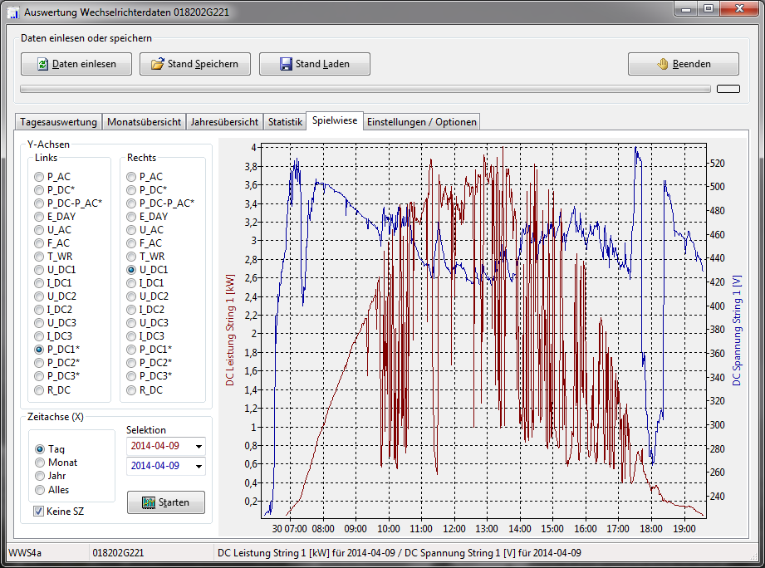

Zwei der folgenden Werte können in einer Auswertung kombiniert werden:

P_AC | Leistung Wechselrichter [kW]
P_DC* | Eingangsleistung, berechnet aus Summe Spannung * Strom der drei Strings [kW]
P_DC-P_AC* | Differenz aus Eingangsleistung und Leistung Wechselrichter [W]
E_DAY | Energieertrag, aufsummiert pro Tag [kWh]
U_AC | Netzspannung [V]
F_AC | Netzfrequenz [Hz]
T_WR | Temperatur Wechselrichter [°C]
U_DC1 | Spannung String 1 [V]
I_DC1 | Strom String 1 [A]
U_DC2 | Spannung String 2 [V]
I_DC2 | Strom String 2 [A]
U_DC3 | Spannung String 3 [V]
I_DC3 | Strom String 3 [A]
P_DC1* | Eingangsleistung, berechnet aus Spannung * Strom vom String 1 [kW]
P_DC2* | Eingangsleistung, berechnet aus Spannung * Strom vom String 2 [kW]
P_DC3* | Eingangsleistung, berechnet aus Spannung * Strom vom String 3 [kW]
R_DC | Isolationswiderstand [kOhm]

Mit * sind errechnete Werte gekennzeichnet. Alle anderen Werte sind direkt aus den Loggingdaten des Wechselrichters in die Rohdaten (siehe auch Demo und Backup) übernommen worden und stehen für alle noch nicht archivierten Tage zur detaillierter Auswertung zur Verfügung.

Datenformate

Datenformat der CSV-Datei für Demo und Backup (Feldtrenner: Semikolon)
Feld | Inhalt | PV-Array | bei Danfoss | Maßeinheit
0 | Datum |  | TIMESTAMP | [JJJJ-MM-TT]
1 | Zeit |  | TIMESTAMP | [hh:mm]
2 | Leistung |  | P_AC | [W]
3 | Energie |  | E_DAY | [Wh]
4 | Temperatur Wechselrichter |  | T_WR | [°C]
5 | Spannung | 1 | U_DC_1 | [/10 V]
6 | Strom | 1 | I_DC_1 | [mA]
7 | Spannung | 2 | U_DC_2 | [/10 V]
8 | Strom | 2 | I_DC_2 | [mA]
9 | Spannung | 3 | U_DC_3 | [/10 V]
10 | Strom | 3 | I_DC_3 | [mA]
11 | Netzspannung |  | U_AC | [V]
12 | Netzfrequenz |  | F_AC | [/100 Hz]
13 | Meßintervall |  | INTERVAL | [sec]
14 | Isolationswiderstand |  | R_DC | [kOhm]

Dateiname: rawdata.csv (als Backupdatei mit Datumsstempel im Dateinamen)

Datenformat für Archivierung (Feldtrenner: Semikolon)
Feld | Inhalt | Maßeinheit
0 | Datum | [JJJJ-MM-TT]
1 | Tägliche Peakleistung | [W]
2 | Tagesertrag | [Wh]
3 | Beginn Produktion | [hh:mm]
4 | Ende Produktion | [hh:mm]

Dateiname: arch_days_hist.csv

LINUX
Das Programm ist auch unter LINUX 64 bit (mit gtk2 oder qt4) verfügbar. Getestet wurde mit LINUX Mint mit Mate, OpenSuse und KDE sowie mit Raspbian Wheezy und LXDE, läuft auch da anstandslos und sieht fast genauso aus. LINUX Nutzer können uneingeschränkt alle Features nutzen. Bitte die eventuell andere Ländereinstellung bei LINUX beachten (z.B. Punkt statt Komma bei Gleitkommazahlen, wie EEG Einspeisevergütung oder Spezifischer Jahresertrag).
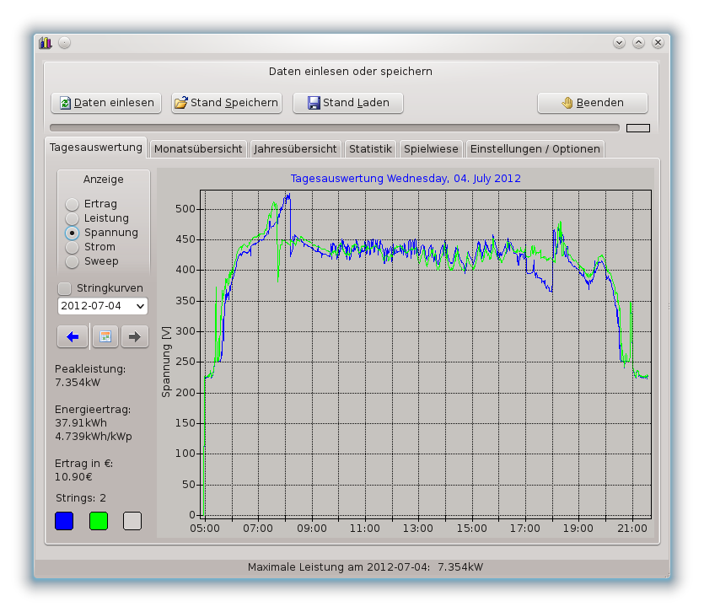Hier sind die Spannungsverläufe für den Tag dargestellt. Im Beispiel sind beim Wechselrichter zwei PV-Arrays angeschlossen. Maximal können es drei sein.
Die HTML-Protokollfunktion, ohne grafische Oberfläche wird vom Kommadozeilentool „cpvausw“ bereitgestellt. Unter LINUX kann man es per cronjob nach dem Upload der Daten vom Wechselrichter laufen lassen, um die eingebettete Tabelle der HTML-Seite auf den neuesten Stand zu bringen.

Konfiguration und Informationsfluss

Systemkonfiguration (lokaler Server FTP und HTTP):
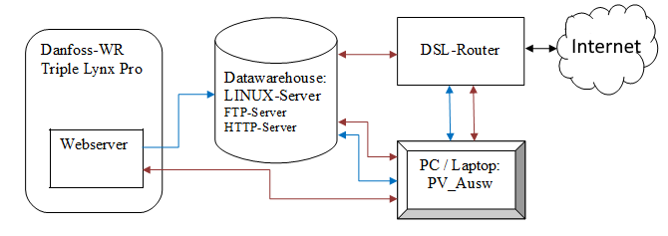

Systemkonfiguration (FTP und HTTP Server im Internet):
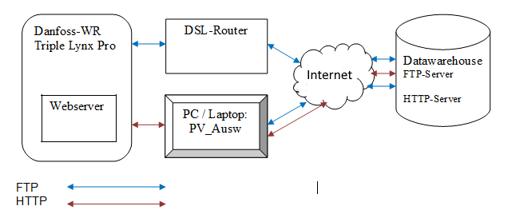

Kontakt
Bei Fragen, Fehlern oder sonstigen Hinweisen bitte eine E-Mail an helmut.elsner@live.com mit Betreff „PV_Ausw“. Bei Mails ohne Betreff (Subject) besteht die große Gefahr, dass sie als Spam vernichtet werden.
Ein anderer Kommunikationskanal ist dieser Thread im Photovoltaikforum.

